**EL AGUA Y EL AIRE**

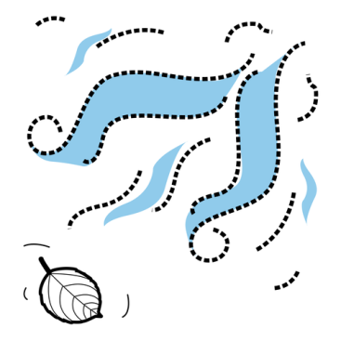

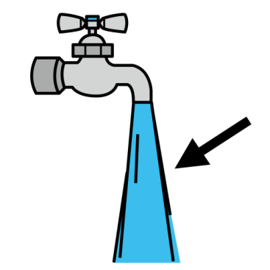

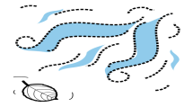

**EL AIRE**

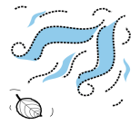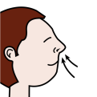

Las personas respiramos aire.

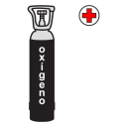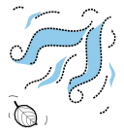

El aire tiene oxígeno. El oxígeno es necesario para respirar.

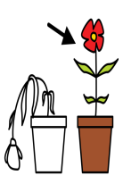

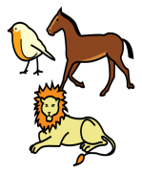

**LAS PERSONAS, ANIMALES Y PLANTAS NECESITAN OXÍGENO PARA VIVIR**

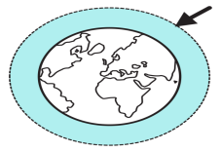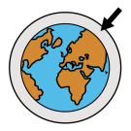



La ATMÓSFERA es una capa que envuelve a La Tierra.

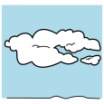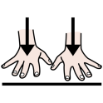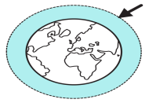

En la ATMÓSFERA están las nubes.

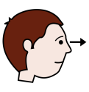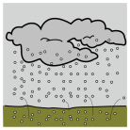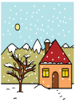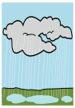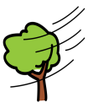

En la ATMÓSFERA está el viento, la lluvia, la nieve y el granizo. A veces vemos el arco iris….

UNE 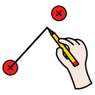

ARCO IRIS GRANIZO RAYOS VIENTO NIEVE LLUVIA

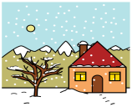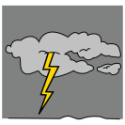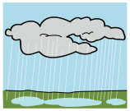

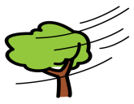

ESCRIBE 



________________________ ________________________





__________________________ ___________________________





__________________________ _________________________

EL AGUA 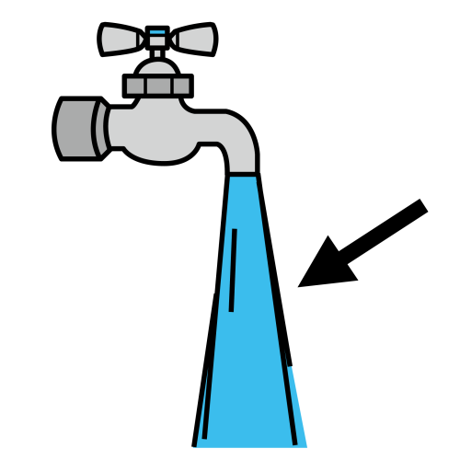

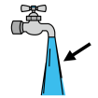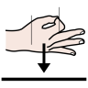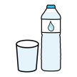

El agua es un líquido.

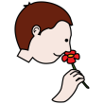

El agua no tiene: olor, sabor ni color

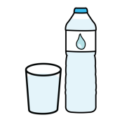

ESTADO LÍQUIDO

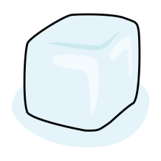

ESTADO SÓLIDO

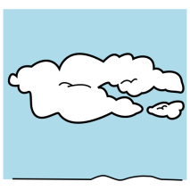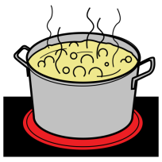

ESTADO VAPOR

UNIR 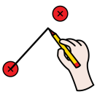

ESTADO LÍQUIDO ESTADO SÓLIDO ESTADO GASEOSO

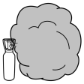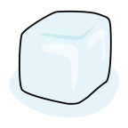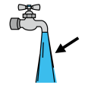

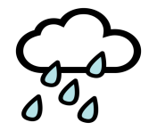

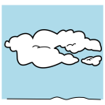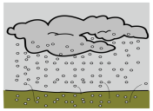

ESCRIBIR 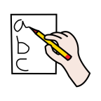

1. ____________________________________________________________________________________________________________________________________________________________________________________________________________________________
2. _____________________________________________________________________________________________________________________________________________________________________
3. ______________________________________________________________________________________________________________

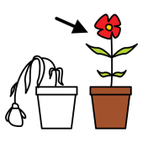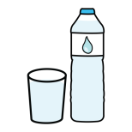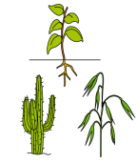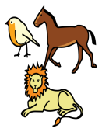

Las personas, animales y plantas necesitamos el agua para vivir

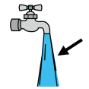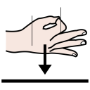

El agua sirve para:



**REGAR**

**BEBER**

**DUCHAR**



**APAGAR**

**COCINAR**

**LAVAR**

1)___________________________________________________________

2)_______________________________________________________________________________________________________________________

3)_______________________________________________________________________________________________________________________

4)_______________________________________________________________________________________________________________________5)_______________________________________________________________________________________________________________________

6) __________________________________________________________